Was ist Bootstrap?
Bootstrap ist ein Frontend-Framework, mit dem du responsive Websites gestalten kannst.
Dieses Framework beinhaltet Funktionen, CSS-Klassen, zum Beispiel eine vordefinierte CSS-Klasse für einen Button etc…

Und diese CSS-Klassen kann man ganz einfach anwenden, in dem man die Bootstrap CSS einbindet, und die Klasse verwendet.

Zum Beispiel:
Ohne Bootstrap:
Code:
<button type="button">Click Me!</button>

Um diesen Button zu verschönern, würden wir jetzt mit CSS eine Klasse erstellen mit width, background-color etc… stylen.

mit Bootstrap:
Code:
<button type="button" class="btn btn-primary">Primary</button> 

In dem wir die Bootstrap Klasse class="btn btn-primary benutzen sieht der Button dann so aus.

Wie verwende ich Bootstrap?
Man kann Bootstrap Downloaden und dann in die Html Seite einbinden oder einfach Online in die Html Seite einbinden.

<!-- CSS only -->
<link href="https://cdn.jsdelivr.net/npm/bootstrap@5.1.2/dist/css/bootstrap.min.css" rel="stylesheet" integrity="sha384-uWxY/CJNBR+1zjPWmfnSnVxwRheevXITnMqoEIeG1LJrdI0GlVs/9cVSyPYXdcSF" crossorigin="anonymous">

<!-- JavaScript Bundle with Popper -->
<script src="https://cdn.jsdelivr.net/npm/bootstrap@5.1.2/dist/js/bootstrap.bundle.min.js" integrity="sha384-kQtW33rZJAHjgefvhyyzcGF3C5TFyBQBA13V1RKPf4uH+bwyzQxZ6CmMZHmNBEfJ" crossorigin="anonymous"></script>

Wie funktionier das Grid-System?
Bootstrap benutzt ein Grid-System für Layouts, Standardmäßig verwendet Bootstrap ein 12-spaltiges Raster-Layout.
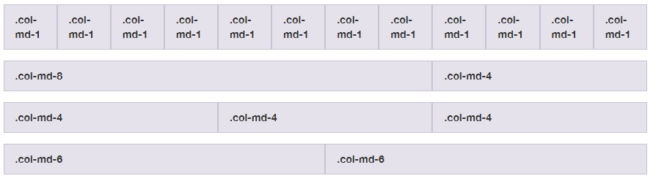

Der Code für das Bild würde demnach so aussehen:

1 Container
4 Rows

1 Row 12 1er Spalten
2 Row 8 Spalten zusammengefasst und 4 Spalten zusammen
3 Row 3 4er Spalten zusammengefasst
4 Row 2 6er Spalten zusammengefasst

Festlegung einer Mindestauflösung für col Klassen
Die zugewiesene col klasse col-sm, col-md, col-lg, col-xl definiert dabei nach 'Mobile First'-Schema immer eine minimale Breite des Viewports, unter welcher die Klasse (samt einer zumeist angegebenen Spaltenbreite) wirksam
wird.
So wird die Klasse col-sm ab einer Mindestbreite von 576px wirksam, col-md bezieht sich auf eine Mindestbreite von 768px, etc.

<!DOCTYPE html>
<html lang="en">
<head>
<meta charset="UTF-8">
<meta http-equiv="X-UA-Compatible" content="IE=edge">
<meta name="viewport" content="width=device-width, initial-scale=1.0">
<link href="https://cdn.jsdelivr.net/npm/bootstrap@5.1.2/dist/css/bootstrap.min.css" rel="stylesheet" integrity="sha384-uWxY/CJNBR+1zjPWmfnSnVxwRheevXITnMqoEIeG1LJrdI0GlVs/9cVSyPYXdcSF" crossorigin="anonymous">
<title>Bootstrap</title>
</head>
<body>
<div class="container-fluid">
<div class="row">
<div class="col-sm-1">
<h3>Spalte 1</h3>
<p>Lorem ipsum dolor..</p>
</div>
<div class="col-sm-1">
<h3>Spalte 2</h3>
<p>Lorem ipsum dolor..</p>
</div>
<div class="col-sm-1">
<h3>Spalte 3</h3>
<p>Lorem ipsum dolor..</p>
</div>
<div class="col-sm-1">
<h3>Spalte 4</h3>
<p>Lorem ipsum dolor..</p>
</div>
<div class="col-sm-1">
<h3>Spalte 5</h3>
<p>Lorem ipsum dolor..</p>
</div>
<div class="col-sm-1">
<h3>Spalte 6</h3>
<p>Lorem ipsum dolor..</p>
</div>
<div class="col-sm-1">
<h3>Spalte 7</h3>
<p>Lorem ipsum dolor..</p>
</div>
<div class="col-sm-1">
<h3>Spalte 8</h3>
<p>Lorem ipsum dolor..</p>
</div>
<div class="col-sm-1">
<h3>Spalte 9</h3>
<p>Lorem ipsum dolor..</p>
</div>
<div class="col-sm-1">
<h3>Spalte 10</h3>
<p>Lorem ipsum dolor..</p>
</div>
<div class="col-sm-1">
<h3>Spalte 11</h3>
<p>Lorem ipsum dolor..</p>
</div>
<div class="col-sm-1">
<h3>Spalte 12</h3>
<p>Lorem ipsum dolor..</p>
</div>
</div>
<div class="row">
<div class="col-sm-8">
<h3>Spalten 8</h3>
<p>Lorem ipsum dolor..</p>
</div>
<div class="col-sm-4">
<h3>Spalten 4</h3>
<p>Lorem ipsum dolor..</p>
</div>

</div>
<div class="row">
<div class="col-sm-4">
<h3>Spalten 4</h3>
<p>Lorem ipsum dolor..</p>
</div>
<div class="col-sm-4">
<h3>Spalten 4</h3>
<p>Lorem ipsum dolor..</p>
</div>
<div class="col-sm-4">
<h3>Spalten 4</h3>
<p>Lorem ipsum dolor..</p>
</div>

</div>
<div class="row">
<div class="col-sm-6">
<h3>Spalten 8</h3>
<p>Lorem ipsum dolor..</p>
</div>
<div class="col-sm-6">
<h3>Spalten 4</h3>
<p>Lorem ipsum dolor..</p>
</div>

</div>
</div>
</div>
</body>
</html>

